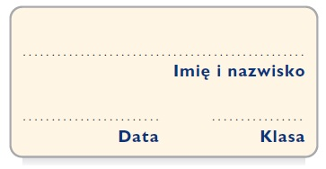
Karta pracy
Wokół emocji

1. Jak zachowuje się człowiek, który jest zły? Podkreśl właściwe wyrażenia spośród podanych niżej.
groźna mina, szeroki uśmiech, zmarszczone czoło, zaciśnięte usta i pięści,
rozmowy z kolegami, zabawa, podniesiony głos, niemiłe słowa

2. Popraw błędy w podanych porównaniach.

• zły jak lew
_____________________________
• radosny jak mewa
_____________________________
• dumny jak niedźwiedź
_____________________________
• uparty jak dzik
_____________________________
• potulny jak owieczka
_____________________________

3. Dopisz wyrazy o znaczeniu przeciwnym do podanych nazw uczuć.
złość – _________________________
szczęście – ______________________
smutek – _______________________
niepokój – ______________________
obojętność – ____________________
uwielbienie – ____________________

4. Podaj do wyrazu złość jak najwięcej słów rymujących się.
__________________________________________________________________________
5. Za pomocą koła, czterech kresek i trzech kropek narysuj emotikon obrazujący złość.

